Gottfried-Herder-Landesschule für körperbehinderte Kinder
Schüler/Innen sammeln Kilometer
9. – 16. Mai 2007
Beteiligte Lehrer/innen | Alle Lehrer/Innen am Schulstandort
Projektkoordination | Claudia Penn und Elisabeth Schinnerl |  |  | kontakt
anzahl der schüler/innen | 60 | Klasse/n | Alle Klassen | c.penn@eduhi.at  Gottfried-Herder-Landesschule  St. Isidor 17, 4060 Leonding

Im Rahmen der letzten Aktionswoche „Schüler/Innen sammeln Kilometer“ oder „Wie oft umrunden wir den Erdball?“ setzten wir uns ein eigenes Ziel.  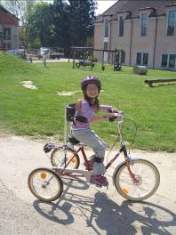  Unsere Schule wird von vielen teils sehr schwer körperlich behinderten Kindern besucht. Daher war uns die Vorgabe den Erdball zu umrunden, etwas zu hoch gesetzt. Da sich unsere Schule am Gelände des Kinderdorfes St. Isidor befindet, setzten wir uns das Ziel: „Wie oft umrunden wir das Kinderdorf?“  Wir steckten einen Parcours aus und schon konnte es losgehen!  Unsere Schüler legten die Runden teils mit dem Rollstuhl, dem Spezial-Fahrrad, dem Mobilen Stehständer und natürlich auch zu Fuß zurück.  Das Ergebnis kann sich sehen lassen:  Rollstuhl: 66 km 740 m  Fahrrad: 50 km 600 m  Gehen: 197 km 600 m  Gesamt: 315 km  ===============  Das heißt wir haben das Kinderdorf 420 mal umrundet!  Wir sind sehr stolz auf unsere Schüler ! | 